**第1章 质点运动学**

**一、选择题**

1、一质点在平面上运动，已知质点位置矢量的表示式为 （其中*a*、*b*为常量）, 则该质点作［ ］

(A) 匀速直线运动． (B) 变速直线运动．

(C) 抛物线运动． (D)一般曲线运动．

2、某物体的运动规律为d*v*/d*t*＝－*kv*2*t*，式中的*k*为大于零的常数．当*t*＝0时，初速率为*v*0，则速率*v*与时间*t*的函数关系是[ ]

(A)*v*＝*kt*2＋*v*0. (B)*v*＝－*kt*2＋*v*0. (C)＝＋. (D)＝－

3、某质点作直线运动的运动学方程为*x*＝3*t*-5*t*3 + 6 (SI)，则该质点作[ ]

A、 匀加速直线运动，加速度沿*x* 轴正方向

B、匀加速直线运动，加速度沿*x* 轴负方向

C、变加速直线运动，加速度沿*x* 轴正方向

D、变加速直线运动，加速度沿*x* 轴负方向

4、质点沿轨道*AB*作曲线运动，速率逐渐减小，图中哪一种情况正确地表示了质点在*C*处的加速度? [ ]

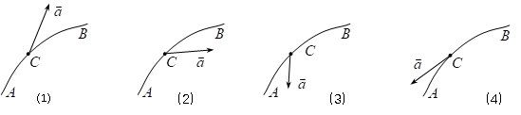

A、（1） B、（2） C、（3） D、（4）

5、一质点沿半径为R的圆周作匀速率运动，每*t*秒转一圈，在2*t*时间间隔中，其平均速度大小和平均速率大小分别为[ ]

(A) (B)  (C)  (D) 

**二、填空题**

1、两辆车A和B，在笔直的公路上同向行驶，它们从同一起始线上同时出发，并且由出发点开始计时，行驶的距离*x*(m)与行驶时间*t*(s)的函数关系式：A为，B为。

(1)它们刚离开出发点时，行驶在前面的一辆车是________；

(2)出发后，两辆车行驶距离相同的时刻是________；

(3)出发后，B车相对A车速度为零的时刻是________。

2、一质点沿*x*方向运动，其加速度随时间变化关系为*a* = 3+2*t* ,(SI)如果初始时质点的速度*v*0为5m/s，则当*ｔ*为3s时，质点的速度 *v* = 。

3、一质点沿半径为0.2m的圆周运动, 其角位置随时间的变化规律是θ=6+5t2（SI制）。在*t*=2s时，它的法向加速度*a n*=____ __；切向加速度*aτ*=___ __。

4、甲船以*v*1=10m/s的速度向南航行，乙船以*v*2=10m/s的速度向东航行，则甲船上的人观察乙船的速度大小为 ，向 航行。

5、在离水面高度为*h*的岸边，有人用绳子拉船靠岸，船在离岸边*s*距离处，当人以速率*v*0匀速收绳时，则船的速率为 ；加速度大小是 。



6、一质点从静止出发沿半径*R*=1 m的圆周运动，其角加速度随时间*t*的变化规律是*β*=12*t*2-6*t* (SI)， 则质点的角速*ω* =_________________； 切向加速度 *at* =_________________．

**三、计算题**

1、如图所示，质点*P*在水平面内沿一半径为*R*=2 m的圆轨道转动．转动的角速度**与时间*t*的函数关系为 (*k*为常量)．已知时，质点*P*的速度值为32 m/s．试求s时，质点*P*的速度与加速度的大小．



2、 质点沿半径为的圆周按＝的规律运动，式中为质点离圆周上某点的弧长,，都是常量，那么(1)时刻质点的加速度为多少？ (2) 等于多少时，加速度在数值上等于．

3、一质点沿*x*轴运动，坐标与时间的变化关系为（SI制），则

⑴ 在最初2s内的平均速度为多少？2s末的瞬时速度为多少？

⑵ 1s末到3s末的位移和平均速度分别是多少？

⑶ 1s末到3s末的平均加速度是多少？此平均加速度是否可以用计算？

⑷ 3s末的瞬时加速度为多少？

**第2章 质点动力学**

**一、选择题**

1、质量为*m*＝0.5 kg的质点，在*Oxy*坐标平面内运动，其运动方程为*x*＝5*t*，*y*=0.5*t*2（SI），从*t*=2 s到*t*=4 s这段时间内，外力对质点作的功为［

(A) 1.5 J． (B) 3 J．

(C) 4.5 J．  (D) -1.5 J．

2、两质量分别为、的小球，用一劲度系数为*k* 的轻弹簧相连，放在水平光滑桌面上，如图所示．今以等值反向的力分别作用于两小球，则两小球和弹簧这系统的[ ]



A、动量守恒，机械能守恒．

B、 动量守恒，机械能不守恒．

C、动量不守恒，机械能守恒．

D、动量不守恒，机械能不守恒．

3、如图所示，置于水平光滑桌面上质量分别为和 的物体*A* 和*B* 之间夹有一轻弹簧．首先用双手挤压*A* 和*B* 使弹簧处于压缩状态，然后撤掉外力，则在*A* 和*B* 被弹开的过程中[ ]



A、系统的动量守恒，机械能不守恒

B、系统的动量守恒，机械能守恒

C、系统的动量不守恒，机械能守恒

D、系统的动量与机械能都不守恒

4、质量分别为*m*1和*m*2的两滑块*A*和*B*通过一轻弹簧水平连结后置于水平桌面上，滑块与桌面间的摩擦系数均为μ，系统在水平拉力*F*作用下匀速运动，如图所示．如突然撤消拉力，则刚撤消后瞬间，二者的加速度*aA*和*aB*分别为［ ］

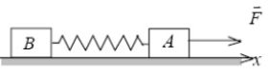

(A) *aA*=0 , *aB*=0. (B) *aA*>0 , *aB*<0.

(C) *aA*<0 , *aB*>0. (D) *aA*<0 , *aB*=0.

5、质量为20 g的子弹，以400 m/s的速率沿图示方向射入一原来静止的质量为980 g的摆球中，摆线长度不可伸缩．子弹射入后开始与摆球一起运动的速率为 ［ ］



(A) 2 m/s． (B) 4 m/s．

(C) 7 m/s ． (D) 8 m/s.

6、力***F***＝12*t* ***i***(SI)作用在质量*m*＝2 kg的物体上，使物体由原点从静止开始运动，则它在3s末的动量应为[ ]

(A)－54***i*** kg·m·s－1. (B)54***i*** kg·m·s－1. (C)－27***i*** kg·m·s－1. (D)27***i*** kg·m·s－1.

7、质量为*m*的小球在向心力作用下，在水平面内作半径为*R*，速率为*v*的匀速圆周运动，如图所示．小球自*A*点逆时针运动到*B*点的半圆内，动量的增量应为[ ]

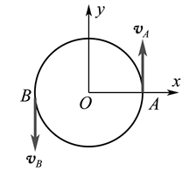

(A)2*mv****j***. (B)－2*mv****j***. (C)2*mv****i***. (D)－2*mv****i***.

8、几个不同倾角的光滑斜面，有共同的底边，顶点也在同一竖直面上．若使一物体（视为质点）从斜面上端由静止滑到下端的时间最短，则斜面的倾角应选 ［ ］

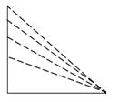 (A) 60°． (B) 45°． (C) 30°． (D) 15°．

9、如图所示，用一斜向上的力(与水平成30°角)，将一重为*G*的木块压靠在竖直壁面上，如果不论用怎样大的力*F*，都不能使木块向上滑动，则说明木块与壁面间的静摩擦系数**的大小为 ［ ］



(A)  (B) . (C) . (D) .



10、一水平放置的轻弹簧，劲度系数为*k*，其一端固定，另一端系一质量为*m*的滑块*A*，*A*旁又有一质量相同的滑块*B*，如图所示．设两滑块与桌面间无摩擦．若用外力将*A*、*B*一起推压使弹簧压缩量为*d*而静止，然后撤消外力，则*B*离开时的速度为［ ］

(A) 0 (B)  (C)  (D) 



11、如图示．一质量为*m*的小球．由高Ｈ处沿光滑轨道由静止开始滑入环形轨道．若*H*足够高，则小球在环最低点时环对它的作用力与小球在环最高点时环对它的作用力之差，恰为小球重量的 ［ ］

(A) 2倍． (B) 4倍．

(C) 6倍． (D) 8倍．

12、人造地球卫星，绕地球作椭圆轨道运动，地球在椭圆的一个焦点上，则卫星的 ［ ］

(A)动量不守恒，动能守恒．

(B)动量守恒，动能不守恒．

(C)对地心的角动量守恒，动能不守恒．

(D)对地心的角动量不守恒，动能守恒．

**二、填空题**

1、如图所示，质量为*m*的物体用细绳水平拉住，静止在倾角为*θ*的固定的光滑斜面上，则斜面给物体的支持力为 。



2、一颗子弹在枪筒里前进时，所受的合力随时间变化：F=500-105t (SI)。假设子弹离开枪口时合力刚好为零，则子弹在枪筒中所受力的冲量*I*＝__ __。

3、初速度为(m/s)，质量为*m*=0.05kg的质点，受到冲量(N⋅s)的作用，则质点的末速度（矢量）为 。

4、一质点在二恒力的作用下，位移为△=3+8（m），在此过程中，动能增量为24J，已知其中一恒力=12-3（N），则另一恒力所作的功为 。

5、质量为m的物体在水平面上作直线运动，当速度为v时仅在摩擦力作用下开始作匀减速运动，经过距离s后速度减为零。则物体加速度的大小为　　　　　，物体与水平面间的摩擦系数为　　　　　。

6、在光滑的水平面内有两个物体A和B，已知mA=2mB。（a）物体A以一定的动能Ek与静止的物体B发生完全弹性碰撞，则碰撞后两物体的总动能为　　　　　　　；（b）物体A以一定的动能Ek与静止的物体B发生完全非弹性碰撞，则碰撞后两物体的总动能为　　　　　　　　。

7、量为*m*的物体，置于电梯内，电梯以*g*的加速度匀加速下降*h*，在此过程中，电梯对物体的作用力所做的功为__________．

8、一长为*l*，质量均匀的链条，放在光滑的水平桌面上，若使其长度的悬于桌边下，然后由静止释放，任其滑动，则它全部离开桌面时的速率为_______．

9、如图所示，流水以初速度进入弯管，流出时的速度为，且*v*1＝*v*2＝*v*．设每秒流入的水质量为*q*，则在管子转弯处，水对管壁的平均冲力大小是________，方向____________．（管内水受到的重力不考虑）

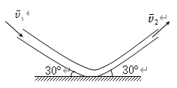

10、一质量为*m*的质点沿着一条曲线运动，其位置矢量在空间直角座标系中的表达式为，其中*a*、*b*、** 皆为常量，则此质点对原点的角动量*L* =___________；此质点所受对原点的力矩*M*= ___________．

**三、计算题**

1、如图所示，A，B，C三物体，质量分别为M=0.8kg, m= m0=0.1kg，当他们如图a放置时，物体正好做匀速运动。（1）求物体A与水平桌面的摩擦系数；（2）若按图b放置时，求系统的加速度及绳的张力。

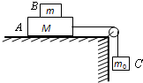

B

2、质量为*M*＝1.5 kg的物体，用一根长为*l*＝1.25 m的细绳悬挂在天花板上．今有一质量为*m*＝10 g的子弹以*υ*0＝500 m/s的水平速度射穿物体，刚穿出物体时子弹的速度大小*υ*＝30 m/s，设穿透时间极短．求：

(1) 子弹刚穿出时绳中张力的大小；

(2) 子弹在穿透过程中所受的冲量．



3、一人在平地上拉一个质量为*M*的木箱匀速前进，如图. 木箱与地面间的摩擦系数*μ*＝0.6.设此人前进时，肩上绳的支撑点距地面高度为*h*＝1.5 m，不计箱高，问绳长*l*为多少时最省力？



4、 如图所示，一轻质弹簧劲度系数为*k*，两端各固定一质量均为*M*的物块A和B，放在水平光滑桌面上静止。今有一质量为*m*的子弹沿弹簧的轴线方向以速度射入一物块而不复出，此后弹簧的最大压缩长度为多少？

A

υ0

*m*

5、一质量为的小球，由顶端沿质量为M的圆弧形木槽自静止下滑，设圆弧形槽的半径为*R*（如图所示）。忽略所有摩擦，那么（1）小球刚离开圆弧形槽时，小球的速度和圆弧形槽的速度各为多少？（2）小球滑到B点时对木槽的压力是多少？

M

# R

*m*

A

B

**第3章 刚体力学**

1. **选择题**

1、一轻绳跨过一具有水平光滑轴、质量为*M* 的定滑轮，绳的两端分别悬有质量为*m*1 和*m*2 的物体(*m*1>*m*2)，如图所示．绳与轮之间无相对滑动．若某时刻滑轮沿顺时针方向转动，则绳中的张力［ ］



(A) 处处相等． (B) 左边大于右边．

(C) 右边大于左边． (D) 哪边大无法判断．

2、将细绳绕在一个具有水平光滑轴的飞轮边缘上，现在在绳端挂一质量为*m*的重物，飞轮的角加速度为β．如果以拉力2*mg* 代替重物拉绳时，飞轮的角加速度将［ ］

(A) 小于β ． (B) 大于β，小于2β． (C) 大于2β． (D) 等于2β．

3、如图所示，一匀质细杆可绕通过上端与杆垂直的水平光滑固定轴*O* 旋转，初始状态为静止悬挂．现有一个小球自左方水平打击细杆．设小球与细杆之间为非弹性碰撞，则在碰撞过程中对细杆与小球这一系统［ ］



(A) 只有机械能守恒． (B) 只有动量守恒．

(C) 只有对转轴*O* 的角动量守恒．(D) 机械能、动量和角动量均守恒．

4、如图所示，一根匀质细杆可绕通过其一端*O*的水平轴在竖直平面内自由转动，杆长5/3m。今使杆从与竖直方向成角由静止释放(g取10m/s2)，则杆的最大角速度为 ［ ］

（A）3rad/s； (B)rad/s； rad/s； (D)rad/s。



5、对一个绕固定水平轴*O*匀速转动的转盘，沿图示的同一水平直线从相反方向射入两颗质量相同、速率相等的子弹，并停留在盘中，则子弹射入后转盘的角速度应［ ］



(A) 增大；(B) 减小；(C) 不变；(D) 无法确定。

6、一根长为、质量为*M*的匀质棒自由悬挂于通过其上端的光滑水平轴上。现有一质量为*m*的子弹以水平速度*v*0射向棒的中心，并以*v*0/2的水平速度穿出棒，此后棒的最大偏转角恰为90°，则*v*0的大小为 ［ ］

(A)； (B)； (C)； (D)。

7、均匀细棒*OA*可绕通过其一端*O*而与棒垂直的水平固定光滑轴转动，如图所示．今使棒从水平位置由静止开始自由下落，在棒摆动到竖直位置的过程中，下述说法哪一种是正确的？ ［ ］



(A) 角速度从小到大，角加速度从大到小．

(B) 角速度从小到大，角加速度从小到大．

(C) 角速度从大到小，角加速度从大到小．

(D) 角速度从大到小，角加速度从小到大．

9、如图所示，一质量为*m*的匀质细杆*AB*，*A*端靠在光滑的竖直墙壁上，*B*端置于粗糙水平地面上而静止．杆身与竖直方向成**角，则*A*端对墙壁的压力大小 ［ ］

 (A) *mg*cos**． (B) *mg*tg*       *(C) *mg*sin**． (D) 不能唯一确定．

9、有两个半径相同，质量相等的细圆环*A*和*B*．*A*环的质量分布均匀，*B*环的质量分布不均匀．它们对通过环心并与环面垂直的轴的转动惯量分别为*JA*和*JB*，则 ［ ］

(A) *JA*＞*JB*． (B) *JA*＜*JB*．

(C) *JA* =*JB*． (D) 不能确定*JA*、*JB*哪个大．

10、一轻绳绕在有水平轴的定滑轮上，滑轮的转动惯量为*J*，绳下端挂一物体．物体所受重力为*P*，滑轮的角加速度为β．若将物体去掉而以与*P*相等的力直接向下拉绳子，滑轮的角加速度β将［ ］

(A) 不变． (B) 变小．

(C) 变大． (D) 如何变化无法判断．

**二 填空题**

1、质量为*m*、长为*l* 的棒，可绕通过棒中心且与棒垂直的竖直光滑固定轴*O*在水平面内自由转动(转动惯量*J*＝*ml*2/12)．开始时棒静止，现有一子弹，质量也是*m*，在水平面内以速度*v*0 垂直射入棒端并嵌在其中．则子弹嵌入后棒的角速度ω ＝____。



2、半径为*R* 具有光滑轴的定滑轮边缘绕一细绳，绳的下端挂一质量为*m* 的物体．绳的质量可以忽略，绳与定滑轮之间无相对滑动．若物体下落的加速度为*a*，则定滑轮对轴的转动惯量J ＝_____。



**m**

**R**

3、两个质量都为100kg的人，站在一质量为200kg、半径为3m的水平转台的直径两端．转台的固定竖直转轴通过其中心且垂直于台面．初始时，转台每5s转一圈．当这两人以相同的快慢走到转台的中心时，转台的角速度ω ＝ ．(已知转台对转轴的转动惯量*J*＝*MR*2/2，计算时忽略转台在转轴处的摩擦)。

4、质量为m，长为*l*的匀质细杆，可绕过其端点的水平轴在竖直平面内自由转动。如果将细杆置与水平位置，然后让其由静止开始自由下摆，则开始转动的瞬间，细杆的角加速度为 ，细杆转动到竖直位置时角速度为 。（已知此匀质细杆转动惯量为*J*=*ml*2/3）

5、一人坐在转椅上，双手各持一哑铃，哑铃与转轴的距离各为 0.6 m．先让人体以5 rad/s的角速度随转椅旋转．此后，人将哑铃拉回使与转轴距离为0.2 m．人体和转椅对轴的转动惯量为5 kg·m2，并视为不变．每一哑铃的质量为5 kg可视为质点．哑铃被拉回后，人体的角速度* *＝ 。

6、半径为20 cm的主动轮，通过皮带拖动半径为50 cm的被动轮转动，皮带与轮之间无相对滑动．主动轮从静止开始作匀角加速转动．在4 s内被动轮的角速度达到8πrad·s-1，则主动轮在这段时间内转过了______圈。

7、绕定轴转动的飞轮均匀地减速，*t*＝0时角速度为* *0＝5 rad / s，*t*＝20 s时角速度为** = 0.8* *0，则飞轮的角加速度* *＝_________，*t*＝0到 *t*＝100 s时间内飞轮所转过的角度* *＝____________。

8、一转动惯量为*J*的圆盘绕一固定轴转动，起初角速度为**0．设它所受阻力矩与转动角速度成正比，即*M*＝－*k* (*k*为正的常数)，则圆盘的角速度从**0变为时所需的时间为 。

9、一电唱机的转盘以*n*=78 rev/min的转速匀速转动，对于转盘上与转轴相距*r*=15 cm的一点*P*，该点的线速度*v*= ，法向加速度*aB*= ；若切断电动机电源后，转盘在恒定的阻力矩作用下减速，并在*t*=15 s内停止转动，那么转盘在停止转动前的角加速度**               ，电动机断电后转盘转过的总圈数*N=* ．

10、如图所示，一个质量为*m*的物体与绕在定滑轮上的绳子相联，绳子质量可以忽略，它与定滑轮之间无滑动．假设定滑轮质量为*M*、半径为*R*，其转动惯量为，滑轮轴光滑，那么该物体由静止开始下落的过程中，下落速度与时间的关系为 。



**三、计算题**

1、质量为*M*的匀质圆盘，可绕通过盘中心垂直于盘的固定光滑轴转动，转动惯量为*Mr*2．绕过盘的边缘挂有质量为*m*，长为*l*的匀质柔软绳索（如图）．设绳与圆盘无相对滑动，试求当圆盘两侧绳长之差为*S*时，绳的加速度的大小．

***r***

# **S**

# **M**

***a***

3、如图所示，长为*l*的轻杆，两端各固定质量分别为*m*和2*m*的小球，杆可绕水平光滑固定轴*O*在竖直面内转动，转轴*O*距两端分别为*l*和 *l*．轻杆原来静止在竖直位置．今有一质量为*m*的小球，以水平速度与杆下端小球*m*作对心碰撞，碰后以的速度返回，试求碰撞后轻杆所获得的角速度．

2*m*

*m*

*m*

# O

⅓*l*

⅓*l*

⅓*l*

⅓*l*

3、有一质量为*m*­1、长为*l*的均匀细棒，静止平放在滑动摩擦系数为**的水平桌面上，它可绕通过其端点*O*且与桌面垂直的固定光滑轴转动．另有一水平运动的质量为*m*2的小滑块，从侧面垂直于棒与棒的另一端*A*相碰撞，设碰撞时间极短．已知小滑块在碰撞前后的速度分别为和，如图所示．求碰撞后从细棒开始转动到停止转动的过程所需的时间.(已知棒绕*O*点的转动惯量)



4、质量为m1， m2 （ m1 > m2）的两物体，通过一定滑轮用绳相连，已知绳与滑轮间无相对滑动，且定滑轮是半径为R、质量为 m3的均质圆盘，忽略轴的摩擦。求：滑轮的角加速度β。（绳轻且不可伸长）

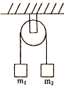

***m*3**

5、质量*m*＝1.1 kg的匀质圆盘，可以绕通过其中心且垂直盘面的水平光滑固定轴转动，对轴的转动惯量*J*＝(*r*为盘的半径)．圆盘边缘绕有绳子，绳子下端挂一质量*m*1＝1.0 kg的物体，如图所示．起初在圆盘上加一恒力矩使物体以速率*v*0＝0.6 m/s匀速上升，如撤去所加力矩，问经历多少时间圆盘开始作反方向转动．



**第4章 相对论练习题**

**一、选择题**

1、在某地发生两件事，静止位于该地的甲测得时间间隔为4 s，若相对于甲作匀速直线运动的乙测得时间间隔为5 s，则乙相对于甲的运动速度是(*c*表示真空中光速)

(A) (4/5) c． (B) (3/5) c．

(C) (2/5) c． (D) (1/5) c． ［ ］

2、一宇航员要到离地球为5光年的星球去旅行．如果宇航员希望把这路程缩短为3光年，则他所乘的火箭相对于地球的速度应是：(*c*表示真空中光速)

(A) *v* = (1/2) *c*． (B) *v* = (3/5) *c*．

(C) *v* = (4/5) *c*． (D) *v* = (9/10) *c*． ［ ］

3、(1)对某观察者来说，发生在某惯性系中同一地点、同一时刻的两个事件，对于相对该惯性系作匀速直线运动的其他惯性系中的观察者来说，它们是否同时发生？

(2)在某惯性系中发生于同一时刻、不同地点的两个事件，它们在其他惯性系中是否同时发生？

关于上述两个问题的正确答案是[ ]

(A)(1)同时，(2)不同时. (B)(1)不同时，(2)同时．

(C)(1)同时，(2)同时. (D)(1)不同时，(2)不同时．

4、根据相对论力学，动能为1/4 MeV的电子，其运动速度约等于[ ]

(A)0.1*c*. (B)0.5*c*. (C)0.75*c*. (D)0.85*c*.

(*c*表示真空中的光速，电子静能*m*0*c*2＝0.5 MeV)

5、在狭义相对论中，下列说法中哪些是正确的？[ ]

(1)一切运动物体相对于观察者的速度都不能大于真空中的光速．

(2)质量、长度、时间的测量结果都是随物体与观察者的相对运动状态而改变的．

(3)在一惯性系中发生于同一时刻，不同地点的两个事件在其他一切惯性系中也是同时发生的．

(4)惯性系中的观察者观察一个与他作匀速相对运动的时钟时，会看到这时钟比与他相对静止的相同的时钟走得慢些．

(A)(1)，(3)，(4). (B)(1)，(2)，(4)．

(C)(1)，(2)，(3). (D)(2)，(3)，(4)．

6、一宇宙飞船相对地面以速度*u*作匀速直线飞行，某一时刻飞船头部的宇航员向飞船尾部发出一个光讯号，经过Δ*t*（飞船上的钟）时间后，被尾部的接收器收到，则由此可知飞船的固有长度为 [ ]

A． B． C． D．



**二、填空题**

1、地面上的观察者测得两艘宇宙飞船相对于地面以速度 *v* = 0.90*c* 逆向飞行，其中一艘飞船测得另一艘飞船速度的大小*v*′= _。

2、已知惯性系*S*′相对于惯性系*S*系以0.5*c*的匀速率沿*x*轴的负方向运动，若从*S*′系的坐标原点*O*′沿*x*轴正方向发出一光波，则*S*系中测得此光波的波速率为______。

3、两个惯性系中的观察者O和O′以0.6*c*(*c*表示真空中的光速)的相对速度互相接近．如果O测得两者的初始距离是20 m，则O′测得两者经过时间Δ*t*＝________s后相遇。

4、设电子静止质量为*m*0，将一个电子从静止加速到速率为0.6*c*(*c*为真空中的光速)，需做功________。

5、观察者甲以0.8*c*的速度(*c*为真空中光速)相对于静止的观察者乙运动，若甲携带一质量为1 kg的物体，则　(1)甲测得此物体的总能量为 ；　(2)乙测得此物体的总能量为 。

6、已知一静止质量为*m*0的粒子，其固有寿命为实验室测量到的寿命的1/*n*，则此粒子的动能是___________。

**三、计算题**

1、已知μ子的静止能量为105.7MeV，平均寿命为2.2×10-6s，若μ子的动能为150MeV，那么其速度*v*和平均寿命τ分别为多少？

2、(1)在速率*v*为多少的情况下粒子的动量等于非相对论动量的两倍？

(2)在速率*v*为多少的情况下粒子的动能等于它的静止能量？

3、一短跑选手，在地球上以10s的时间跑完100m，在飞行速度为0.98c且平行于跑到飞行的飞船中测量，该选手跑了多长时间和多少距离？

**第5章 机械振动**

**一、选择题**

1、一弹簧振子，当把它水平放置时，它作简谐振动。若把它竖直放置或放在光滑斜面上，试判断下列情况正确的是［ ］

(A) 竖直放置作简谐振动，在光滑斜面上不作简谐振动；

(B) 竖直放置不作简谐振动，在光滑斜面上作简谐振动；

(C) 两种情况都作简谐振动；

(D) 两种情况都不作简谐振动。

2、两个简谐振动的振动曲线如图所示，则有［ ］



(A) A超前π/2

(B) A落后π/2

(C) A超前π

(D) A落后π。

3、一质点在*x*轴上作简谐振动，振辐*A* = 4 cm，周期*T* = 2 s，其平衡位置取作坐标原点．若*t* = 0时刻质点第一次通过*x* = -2 cm处，且向*x*轴负方向运动，则质点第二次通过*x* = -2 cm处的时刻为［ ］

(A) 1 s． (B) (2/3) s．

(C) (4/3) s． (D) 2 s．

4、一个质点作简谐振动，周期为T，当质点由平衡位置向x轴正方向运动时，由平衡位置到二分之一最大位移这段路程所需要的最短时间为［ ］。

(A) *T*/4 (B) *T*/12 (C) *T*/6 (D) *T*/8

5、两个简谐振动的振动曲线如图所示，若这两个简谐振动可叠加，则合成的余弦振动的初相为： ［ ］

(A) π/2 (B) π (C) -π/2 (D) 0

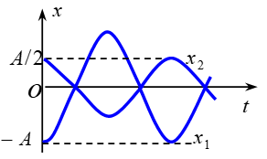

6、一质点作简谐振动．其运动速度与时间的曲线如图所示．若质点的振动规律用余弦函数描述，则其初相应为［ ］

(A) /6． (B) 5/6． (C) -5/6． (D) -/6． (E) -2/3．



7、对一个作简谐振动的物体，下面哪种说法是正确的？[ ]

(A)物体处在运动正方向的端点时，速度和加速度都达到最大值．

(B)物体位于平衡位置且向负方向运动时，速度和加速度都为零．

(C)物体位于平衡位置且向正方向运动时，速度最大，加速度为零．

(D)物体处在负方向的端点时，速度最大，加速度为零．

8、一质点沿*x*轴作简谐振动，振动方程为*x*＝4×10－2cos　(SI)。从*t*＝0时刻起，到质点位置在*x*＝－2 cm处，且向*x*轴正方向运动的最短时间间隔为[ ]

(A)1/8 s. (B)1/4 s.

(C)1/2 s. (D)1/3 s.

**二、填空题**

1、一质点沿*x*轴以*x*＝0为平衡位置作简谐振动．频率为0.25 Hz，*t*＝0时，*x*＝－0.37 cm而速度等于零，则振幅是________，振动的数值表达式为________。

2、 一简谐振动曲线如图所示，则由图可确定在*t* = 2s时刻质点的位移为______，速度为____。



1. 一简谐振子的振动曲线如图所示，则以余弦函数表示的振动方程为 。



1. 一质点作简谐振动．其振动曲线如图所示．根据此图，它的周期*T* =______，用余弦函数描述时初相** =_______。



1. 两个弹簧振子的周期都是0.4s, 设开始时第一个振子从平衡位置向负方向运动，经过0.5s后，第二个振子才从正方向的端点开始运动，则这两振动的相位差为 。

6、一水平弹簧简谐振子的振动曲线如图所示，振子处在位移为零、速度为－ωA、加速度为零和弹性力为零的状态，对应于曲线上的 点。振子处在位移的绝对值为A、速度为零、加速度为和弹性力-kA的状态，对应于曲线的 点。

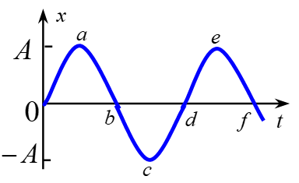

7、两个同方向同频率的简谐振动，其振动表达式分别为： (SI) 和  (SI)，它们的合振动的振幅为________，初位相为________。

**三、计算题**

1、一质点作简谐振动，其振动方程为*x*＝0.24 cos(SI)，试用旋转矢量法求出质点由初始状态(*t*＝0的状态)运动到*x*＝－0.12 m，*v*＜0的状态所需最短时间Δ*t*。

2、一简谐振动的振动曲线如图所示．求振动方程。



3、两个同方向简谐振动的振动方程分别为

 (SI),  (SI)

求合振动方程．

**第6章 机械波练习题**

**一、选择题**

1、平面简谐波的表达式为  (SI) ，*t* = 0时的波形曲线如图所示，则［ ］

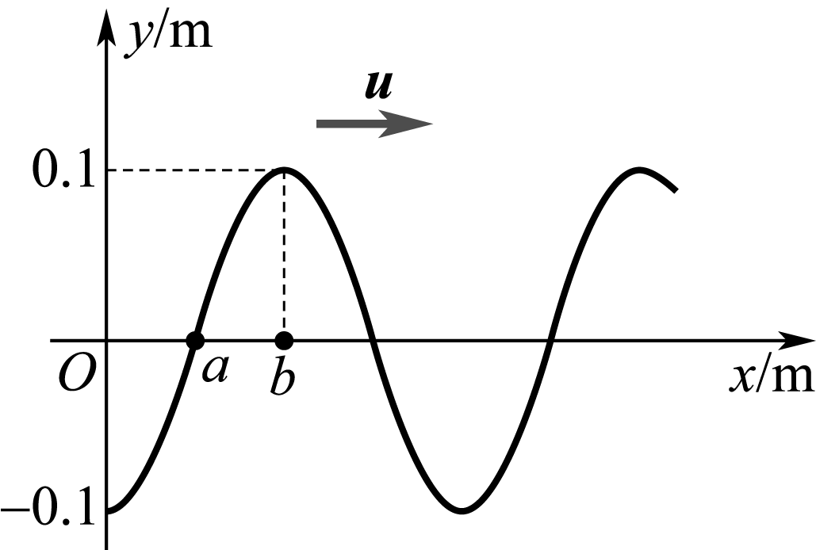

(A) *O*点的振幅为-0.1 m

(B) 波长为3 m

(C) *a*、*b*两点间相位差为

(D) 波速为9 m/s

2、平面简谐波沿*Ox*正方向传播，波动表达式为 (SI)，该波在*t* = 0.5 s时刻的波形图是 ［ ］



3、为沿*x*轴负方向传播的平面简谐波在*t* = 0时刻的波形，若波的表达式以余弦函数表示，则*O*点处质点振动的初相为 ［ ］



(A) 0 (B)  (C) π (D) 

4、频率为 100 Hz，传播速度为300 m/s的平面简谐波，波线上距离小于波长的两点振动的相位差为，则此两点相距 ［ ］

(A) 2.86 m (B) 2.19 m (C) 0.5 m (D) 0.25 m

5、一平面简谐波沿*x*轴正方向传播，*t* = 0 时刻的波形图如图所示，则*P*处质点的振动在*t* = 0时刻的旋转矢量图是［ ］





6、一个平面简谐波沿x轴正方向传播，波速为*u*=160m/s，*t*=0时刻的波形图如图所示，则该波的表式为 ［ ］



(A) m

(B) m

(C) m

(D) m

7、如图所示为一平面简谐波在*t*=0 时刻的波形图，该波的波速*u* =200 m/s，则*P*处质点的振动曲线为［ ］

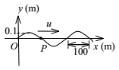



8、一沿*x*轴负方向传播的平面简谐波在*t* = 2 s时的波形曲线如图所示，则原点*O*的振动方程为［ ］



(A) ， (SI)

(B) ， (SI)

(C) ， (SI)

(D) ， (SI)

9、图中画出一平面简谐波在*t* = 2 s时刻的波形图，则平衡位置在*P*点的质点的振动方程是［ ］



(A)  (SI)

(B)  (SI)

(C)  (SI)

(D)  (SI)

(E) ， (SI)

10、横波以波速***u***沿*x*轴负方向传播．*t*时刻波形曲线如图所示，则该时刻[ ]

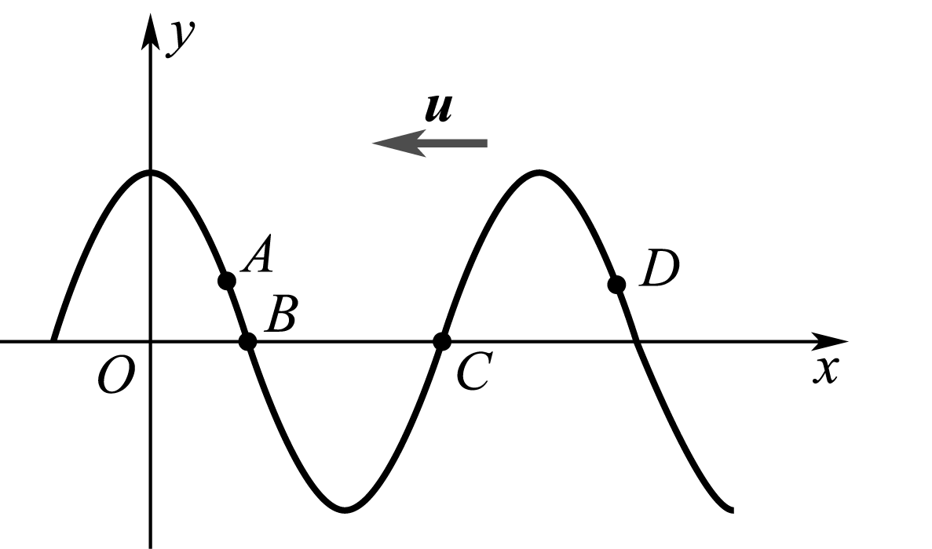

(A) *A*点振动速度大于零 (B) *B*点静止不动

(C) *C*点向下运动 (D) *D*点振动速度小于零

11、图示一简谐波在*t*=0时刻的波形图，波速 *u*=200 m/s，则图中*O*点的振动加速度的表达式为 [ ]



(A)  (SI)

(B)  (SI)

(C)  (SI)

(D)  (SI)

12、图示一简谐波在*t* = 0时刻的波形图，波速 *u* = 200 m/s，则*P*处质点的振动速度表达式为［ ］



(A)  (SI)

(B)  (SI)

(C)  (SI)

(D)  (SI)

13、如图所示，两列波长为*λ*的相干波在*P*点相遇．波在*S*1点振动的初相是*ϕ*1，*S*1到*P*点的距离是*r*1；波在*S*2点的初相是*ϕ*2，*S*2到*P*点的距离是*r*2，以*k*代表零或正、负整数，则*P*点是干涉极大的条件为：[ ]



(A) 

(B) 

(C) 

(D) 

14、两相干平面简谐波沿不同方向传播，如图所示，波速均为，其中一列波在A点引起的振动方程为，另一列波在B点引起的振动方程为，它们在P点相遇，，，则两波在P点的相位差为[ ]



1. 0
2. π/2
3. 
4. 3/2

**二、填空题**

1、一个余弦横波以速度*u*沿*x*轴正向传播，*t*时刻波形曲线如图所示。试分别指出图中A、B、C各质点在该时刻的运动方向。

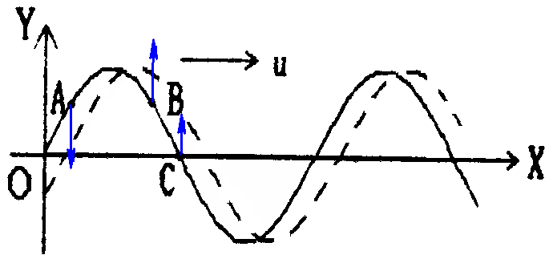

A ；B ； C 。

2、一简谐波的频率为，波速为。在传播路径上相距的两点之间的振动相位差为 。

3、一平面简谐波（机械波）沿*x*轴正方向传播，波动表达式为 (SI)，则*x* = -3 m处媒质质点的振动加速度*a*的表达式为__________。

4、已知波源的振动周期为4.00×10-2 s，波的传播速度为300 m/s，波沿*x*轴正方向传播，则位于*x*1 = 10.0 m 和*x*2 = 16.0 m的两质点振动相位差为_________。

5、图示一平面简谐波在*t* = 2 s时刻的波形图，波的振幅为0.2 m，周期为4 s，则图中*P*点处质点的振动方程为___ 。



6、一平面简谐波的周期为2.0s，在波的传播路径上有相距为2.0cm的M、N两点，如果N点的位相比M点位相落后π/6，那么该波的波长为 ，波速为 。

7、两相干波源和的振动方程分别是 和。 距P点3个波长，距P点个波长。两波在P点引起的两个振动的相位差的绝对值是___ ___。

8、一静止的报警器，其频率为1000 Hz，有一汽车以79.2 km的时速驶向和背离报警器时，坐在汽车里的人听到报警声的频率分别是 和 （设声速为340 m/s）。

9、如图所示为*t*＝*T*/4时一平面简谐波的波形曲线，则其波动方程为________。

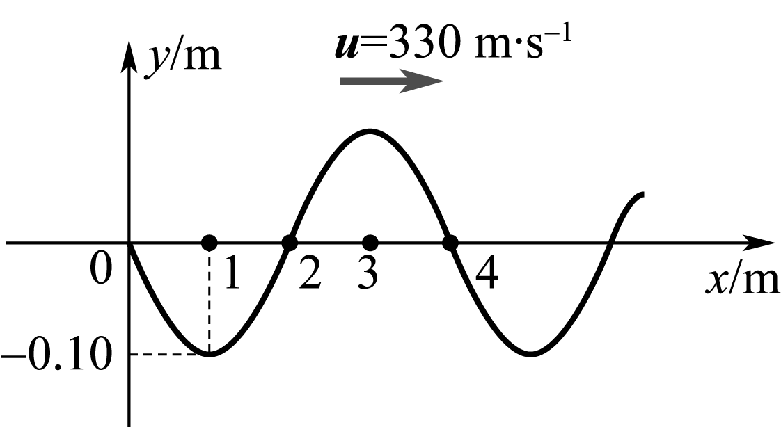

**三、计算题**

1、图示一平面简谐波在t=0时刻与t=2s时刻的波形图，它在2秒内向左移动了20米。求

（1）坐标原点处介质质点的振动方程；

（2）该波的波动方程。

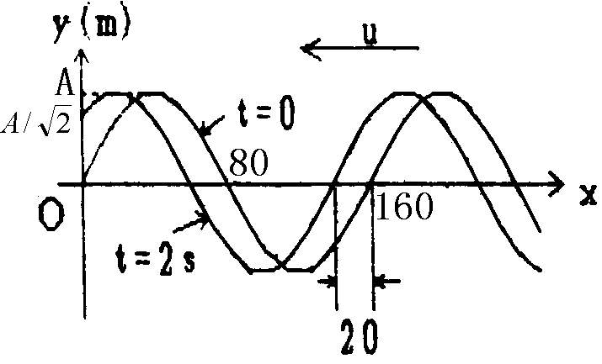

2、已知波长为的平面简谐波沿x轴负方向传播。X=/4处的质点振动规律为 (SI)

（1）写出该平面简谐波的方程;

3、一平面简谐波，沿*x*轴负方向传播．角频率为*ω*，波速为*u*．设 *t* =Ｔ／４时刻的波形如图所示，求该波的表达式。



4、一振幅为 10 cm，波长为200 cm的一维余弦波．沿*x*轴正向传播，波速为 100 cm/s，在*t* = 0时原点处质点在平衡位置向正位移方向运动．求

(1) 原点处质点的振动方程．

(2) 在*x* = 150 cm处质点的振动方程．

5、如图所示为一平面余弦波在*t*＝0时刻与*t*＝2 s时刻的波形图．求：

(1)坐标原点处介质质点的振动方程；

(2)该波的波动方程．

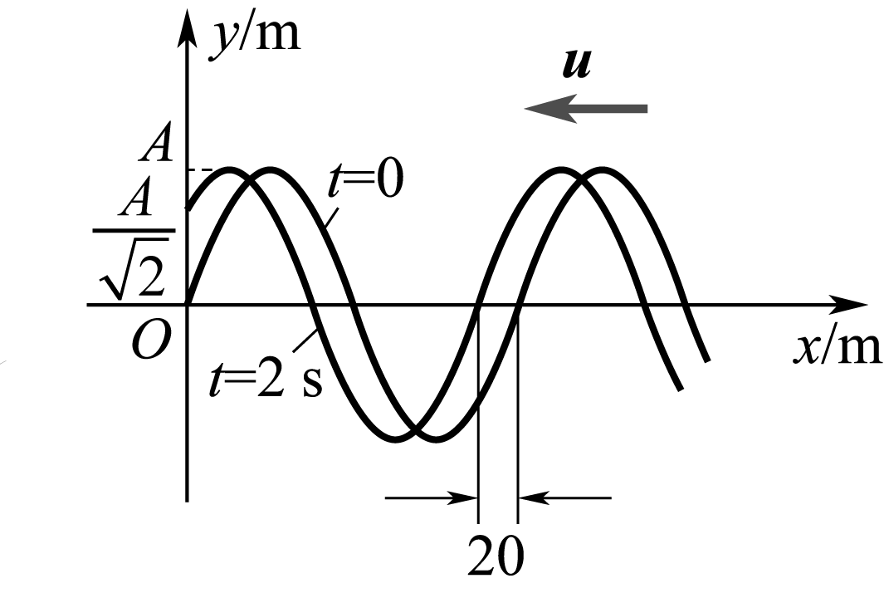

**第7章 气体动理论练习题**

**一、选择题**

1、若理想气体的体积为*V*，压强为*p*，温度为*T*，一个分子的质量为m，R是摩尔气体常量，k称为玻耳兹曼常量，则该理想气体的分子数为[ ]

(A) pV/m. (B) pV/(kT).

(C) pV/(RT). (D) pV/(mT).

2、下列各式中哪一式表示气体分子的平均平动动能？（式中*M*为气体的质量，*m*为气体分子质量，*N*为气体分子总数目，*n*为气体分子数密度，为摩尔质量，****为阿伏加得罗常量） [ ]

(A) **.** (B) **.**

(C) **.** (D) **.**

3、根据经典的能量按自由度均分原理，每个自由度的平均能量为[ ]

(A) *kT*/4. (B)*kT*/3.

(C) *kT*/2. (D)*kT.*

4、在℃时，单原子理想气体的内能为[ ]

(A)部分势能和部分动能. (B)全部势能. (C)全部转动动能.

(D)全部平动动能. (E)全部振动动能.

5、如果氢气和氦气的温度相同，摩尔数也相同，则[ ]

(A)这两种气体的平均动能相同. (B)这两种气体的平均平动动能相同.

(C)这两种气体的内能相等. (D)这两种气体的势能相等.

6、在一密闭容器中，储有A、B、C三种理想气体，处于平衡状态．A种气体的分子数密度为*n*1，它产生的压强为*p*1，B种气体的分子数密度为2*n*1，C种气体的分子数密度为3 *n*1，则混合气体的压强*p*为［ ］

(A) 3 *p*1． (B) 4 *p*1．

(C) 5 *p*1． (D) 6 *p*1．

7、在容积*V*＝4×10-3 m3的容器中，装有压强*P*＝5×102 Pa的理想气体，则容器中气体分子的平动动能总和为［ ］

(A) 2 J． (B) 3 J．

(C) 5 J． (D) 9 J．

8、若室内生起炉子后温度从15℃升高到27℃，而室内气压不变，则此时室内的分子数减少了［ ］

1. 0.5． (B) 4.
2. 9． (D) 21．

9、麦克斯韦速率分布曲线如图所示，图中A、B两部分面积相等，则该图表示［ ］

(A) 为最概然速率．

(B) 为平均速率．

(C) 为方均根速率．

(D) 速率大于和小于的分子数各占一半.



**二、填空题**

1、有一个电子管，其真空度（即电子管内气体压强）为1.0×10-5 mmHg，则27 ℃ 时管内单位体积的分子数为_______。(玻尔兹曼常量*k*＝1.38×10-23 J/K , 1 atm=1.013×105 Pa =76 cmHg )

2、图示曲线为处于同一温度*T*时氦（原子量4）、氖（原子量20）和氩（原子量40）三种气体分子的速率分布曲线。其中

曲线（a）是 气分子的速率分布曲线；

曲线（b）是 气分子的速率分布曲线。



3、一能量为1012 eV的宇宙射线粒子，射入一氖管中，氖管内充有 0.1 mol的氖气，若宇宙射线粒子的能量全部被氖气分子所吸收，则氖气温度升高了___________K。(1 eV＝1.60×10-19J，普适气体常量*R*＝8.31 J/(mol·K)）

4、现有两条气体分子速率分布曲线(1)和(2)，如图所示．若两条曲线分别表示同一种气体处于不同的温度下的速率分布，则曲线_____表示气体的温度较高．若两条曲线分别表示同一温度下的氢气和氧气的速率分布，则曲线_____表示的是氧气的速率分布。

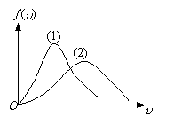

5、一氧气瓶的容积为*V*，充入氧气的压强为*p*1，用了一段时间后压强降为*p*2，则瓶中剩下的氧气的内能与未用前氧气的内能之比为__________。

6、两种不同种类的理想气体，其分子的平均平动动能相等，但分子数密度不同，则它们的温度 ，压强 ；如果它们的温度、压强相同，但体积不同，则它们的分子数密度 ，单位体积的气体质量 ，单位体积的分子平动动能 。（填“相同”或“不同”）。

7、有2mol氢气，在温度为27℃时，它的分子平动动能为 ，分子转动动能为 。

8、有 1mol氧气和2mol氮气组成混合气体，在标准状态下，氧分子的平均能量为 ，氮分子的平均能量为_ __；氧气与氮气的内能之比为 。

9、图示氢气分子和氧气分子在相同温度下的麦克斯韦速率分布曲线．则氢气分子的最概然速率为_______，氧分子的最概然速率为________。

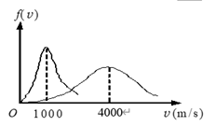

1. **计算题**

1、容器内有11 kg二氧化碳和2 kg氢气(两种气体均视为刚性分子的理想气体)，已知混合气体的内能是8.1×106 J (二氧化碳的*M*mol＝44×10-3kg·mol，玻尔兹曼常量*k*＝1.38×10-23J·K，摩尔气体常量*R*＝8.31 J·mol-1·K-1 )，求：

(1) 混合气体的温度；

(2) 两种气体分子的平均动能。

2、水蒸气分解为同温度*T*的氢气和氧气：H2O →H2＋O2时，1摩尔的水蒸气可分解成1摩尔氢气和摩尔氧气。当不计振动自由度时，求此过程中内能的增量。

3、1 kg某种理想气体，分子平动动能总和是1.86×106 J，已知每个分子的质量是3.34×10-27 kg，试求气体的温度。（玻尔兹曼常量 *k*＝1.38×10-23 J·K-1）

4、黄绿光的波长是5000(1=10 −10 m)．理想气体在标准状态下，以黄绿光的波长为边长的立方体内有多少个分子?(玻尔兹曼常量*k*＝1.38×10−23J·K-1)

**第8章 热力学基础练习题**

**一、选择题**

1、一定量的某种理想气体起始温度为*T*，体积为*V*，该气体在下面循环过程中经过三个平衡过程：(1) 绝热膨胀到体积为2*V*，(2)等体变化使温度恢复为*T*，(3) 等温压缩到原来体积*V*，则此整个循环过程中［ ］

(A) 气体向外界放热 (B) 气体对外界作正功

(C) 气体内能增加 (D) 气体内能减少

2、一定量某理想气体按*pV*2＝恒量的规律膨胀，则膨胀后理想气体的温度［ ］

(A) 将升高． (B) 将降低． (C) 不变． (D)升高还是降低，不能确定．

3、一定量的理想气体经历*acb*过程时吸热500 J．则经历*acbda*过程时，吸热为［ ］

(A) –1200 J． (B) –700 J. (C) –400 J． (D) 700 J．

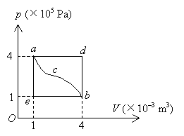

4、理想气体卡诺循环过程的两条绝热线下的面积大小(图中阴影部分)分别为*S*1和*S*2，则二者的大小关系是［ ］



(A) *S*1 > *S*2． (B)*S*1 = *S*2． (C) *S*1 < *S*2． (D) 无法确定．

5、对于室温下的双原子分子理想气体，在等压膨胀的情况下，系统对外所作的功与从外界吸收的热量之比*W* / *Q*等于［ ］

(A) 2/3． (B) 1/2． (C) 2/5． (D) 2/7．

6、有两个相同的容器，容积固定不变，一个盛有氨气，另一个盛有氢气（看成刚性分子的理想气体），它们的压强和温度都相等，现将5J的热量传给氢气，使氢气温度升高，如果使氨气也升高同样的温度，则应向氨气传递热量是［ ］

(A) 6 J. (B) 5 J.

(C) 3 J. (D) 2 J.

7、一定量某理想气体所经历的循环过程是：从初态(*V*0,*T*0)开始，先经绝热膨胀使其体积增大1倍，再经等体升温回复到初态温度*T*0，最后经等温过程使其体积回复为*V*0，则气体在此循环过程中［ ］

(A) 对外作的净功为正值． (B) 对外作的净功为负值．

(C) 内能增加了． (D) 从外界净吸的热量为正值．

8、某理想气体状态变化时，内能随体积的变化关系如图中*AB*直线所示．*A*→*B*表示的过程是［ ］

(A) 等压过程． (B) 等体过程． (C) 等温过程． (D) 绝热过程．

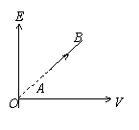

9、一定质量的理想气体完成一循环过程．此过程在*V*－*T* 图中用图线1→2→3→1 描写．该气体在循环过程中吸热、放热的情况是[ ]



(A) 在1→2，3→1 过程吸热；在2→3 过程放热

(B) 在2→3 过程吸热；在1→2，3→1 过程放热

(C) 在1→2 过程吸热；在2→3，3→1 过程放热

(D) 在2→3，3→1 过程吸热；在1→2 过程放热

10、关于可逆过程和不可逆过程有以下几种说法：①可逆过程一定是平衡过程；②平衡过程一定是可逆过程；③不可逆过程发生后一定找不到另一过程使系统和外界同时复原；④非平衡过程一定是不可逆过程．以上说法，正确的是[ ]

(A) ①②③. (B) ②③④.

(B) ①③④. (D) ①②③④.

11、一摩尔单原子理想气体从初态（、、）准静态绝热压缩至体积为其熵[ ]

(A) 增大. (B) 减小.

(C) 不变. (D) 不能确定.

**二、填空题**

1、已知一定量的理想气体经历*p*－*T*图上所示的循环过程，图中各过程的吸热、放热情况为：



(1) 过程1－2中，气体__________；

(2) 过程2－3中，气体__________；

(3) 过程3－1中，气体__________。

2、右图为一理想气体几种状态变化过程的*p*－*V*图，其中*MT*为等温线，*MQ*为绝热线，在*AM*、*BM*、*CM*三种准静态过程中：



(1) 温度升高的是__________过程；

(2) 气体吸热的是__________过程。

3、有摩尔理想气体，作如图所示的循环过程*acba*，其中*acb*为半圆弧，*b**a*为等压线，*pc*=2*pa*．令气体进行*a**b*的等压过程时吸热*Qab*，则在此循环过程中气体净吸热量*Q*_______*Qab*。 (填入：＞，＜或＝)



4、 一定量的某种理想气体在等压过程中对外作功为 200 J．若此种气体为单原子分子气体，则该过程中需吸热_____________ J；若为双原子分子气体，则需吸热______________ J。

5、一定量的理想气体，从*p*─*V*图上状态*A*出发，分别经历等压、等温、绝热三种过程由体积*V*1膨胀到体积*V*2，试画出这三种过程的*p*─*V*图曲线．在上述三种过程中：

(1) 气体对外作功最大的是___________过程；

(2) 气体吸热最多的是____________过程。

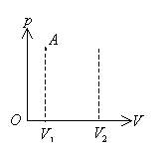

6、刚性双原子分子的理想气体在等压下膨胀所作的功为*W*，则传递给气体的热量为__________。

7、一定量理想气体，从同一状态开始把其体积由压缩到，分别经历以下三种过程：(1) 等压过程；(2) 等温过程；(3) 绝热过程．其中：__________过程外界对气体作功最多；__________过程气体内能减小最多；__________过程气体放热最多。

8、有2mol的理想气体开始时处在压强*p*1 =6atm、温度*T*1 =500 K 的平衡态．经过一个等压过程，体积变为原来的两倍．该气体在此等压过程中对外做的功W＝__________J。 (普适气体常量*R* = 8.31 J/mol·K)

9、已知1 mol的某种理想气体(其分子可视为刚性分子，*R* = 8.31 J/mol·K)，在等压过程中温度上升1 K，内能增加了20.78 J，则气体对外作功为________，体吸收热量为_____________。

10、有3 mol的理想气体开始时处在压强*p*1 ＝6 atm、温度*T*1＝500 K的平衡态．经过一个等温过程，压强变为*p*2＝3 atm.该气体在此等温过程中吸收的热量为*Q*＝________J。(ln2=0.693，普适气体常量*R* = 8.31 J/mol·K)

11、由绝热材料包围的容器被隔板隔为两半，左边是理想气体，右边真空．如果把隔板撤去，气体将进行自由膨胀过程，达到平衡后气体的温度________(升高、降低或不变)，气体的熵_________(增加、减小或不变)。

**三、计算题**

1、2 mol氢气(视为理想气体)开始时处于标准状态，后经等温过程从外界吸取了 400 J的热量，达到末态，求末态的压强。(普适气体常量*R*=8.31J·mol-2·K-1)

2、一定量的理想气体，由状态*a*经*b*到达*c．*(如图， *abc*为一直线)求此过程中

(1) 气体对外作的功；

(2) 气体内能的增量；

(3) 气体吸收的热量。(1 atm＝1.013×105 Pa)

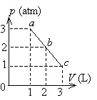

3、某理想气体在*p*－*V*图上等温线与绝热线相交于*A*点，如图．已知*A*点的压强*p*1=2×105 Pa，体积*V*1=0.5×10－3 m3，而且*A*点处等温线斜率与绝热线斜率之比为0.714． 现使气体从*A*点绝热膨胀至*B*点，其体积*V*2=1×10－3 m3，求

(1) *B*点处的压强；

(2) 在此过程中气体对外作的功。

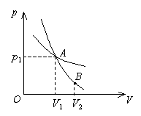

4、一定量的单原子分子理想气体，从初态*A*出发，沿图示直线过程变到另一状态*B*，又经过等容、等压两过程回到状态*A*。

(1) 求*A*→*B*，*B*→*C*，*C*→*A*各过程中系统对外所作的功*W*，内能的增量*E*以及所吸收的热量*Q*。

(2) 整个循环过程中系统对外所作的总功以及从外界吸收的总热量(过程吸热的代数和)。



5、1 mol理想气体在*T*1 = 400 K的高温热源与*T*2 = 300 K的低温热源间作卡诺循环（可逆的），在400 K的等温线上起始体积为*V*1 = 0.001 m3，终止体积为*V*2 = 0.005 m3，试求此气体在每一循环中：

(1) 从高温热源吸收的热量*Q*1；

(2) 气体所作的净功*W*；

(3) 气体传给低温热源的热量*Q*2。